Включить SNViewer ON, поставить Автопечать.
Соединить машину с ПК проводом из комплекта машины:

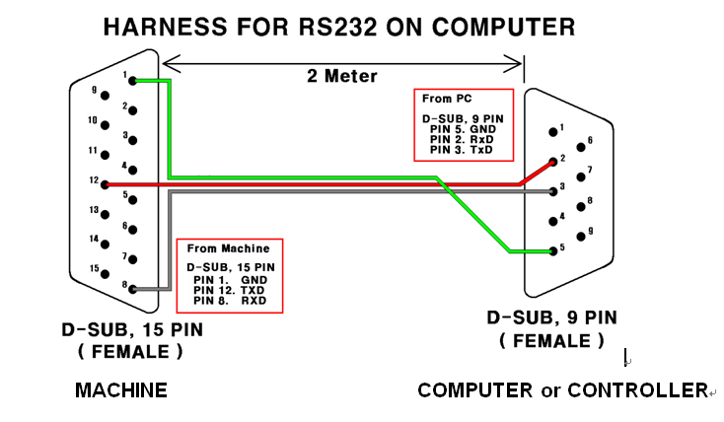

Если ноут, то еще использовать провод COM-USB. На ПК должны быть инсталлированы драйверы CDM20824_Setup, CP210x_VCP_Win_XP_S2K3_Vista_7. Если Вы используете ПК для программирования М150, то они уже там должны быть.
Запустить программу, выставить соединение. Порт USB из диспетчера устройств, скорость на машине в меню печати и в программе должна быть одинаковая.
Перейти в режим Номер для соответствующей валюты.
Посчитать банкноты, лицом вверх.

